Реверсивный драйвер двигателя
постоянного тока РД24В5А
1. Технические характеристики.
Внимание! Для питания драйвера рекомендуем использовать импульсный блок питания. Не рекомендуется использовать для питания драйвера трансформаторный блок питания, состоящий из трансформатора, диодного моста и конденсатора. Так как это может привести к выходу из строя цепи торможения двигателя.

Данные приведены для входного напряжении питании 28В и двигателя 24В, 2.2А
Наименование параметра | Значение
Входное напряжение, постоянное | 24 – 28,5В*
Диапазон регулирования оборотов | 10 – 100%
Стабилизация оборотов от нагрузки | 0 – 60%
Диапазон регулирования тока | 0.4 – 5.0А
Диапазон рабочих температур | от - 10 до +40С˚
Относительная влажность воздуха, не более | 90%
Габаритные размеры платы | 98х78х36мм
* При подаче на вход напряжения более 29В, произойдет выход из строя цепи гашения индуктивных выбросов двигателя.
2. Габариты и установочные размеры.
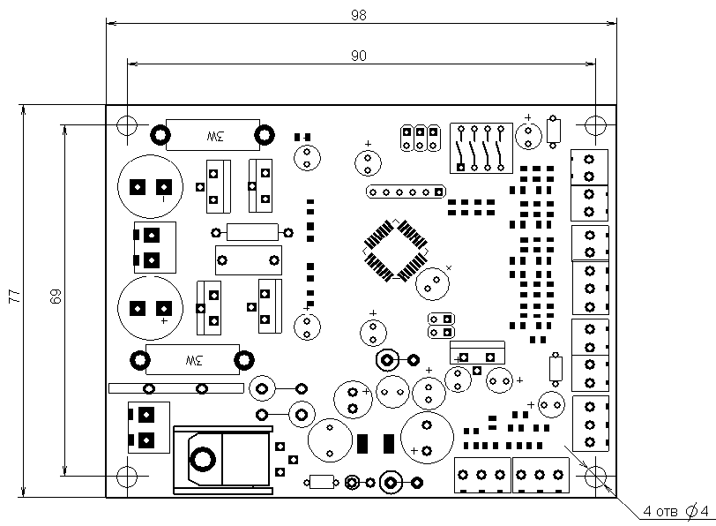
Рисунок 1.
3. Описание.

Данный драйвер предназначен для работы с двигателем постоянного тока напряжением 24В и рабочим током до 5А. Драйвер позволяет настраивать скорость разгона и торможения, изменять направление вращения двигателя, стабилизировать обороты вращения, ограничивать максимальный ток двигателя.
Также предусмотрена возможность подключения концевых выключателей, в качестве которых могут использоваться механические контактные пары или щелевые оптопары (в драйвере с индексом МЭ возможно подключение магнитного углового энкодера).

Типовая схема подключения драйвера изображена на рисунке 2.

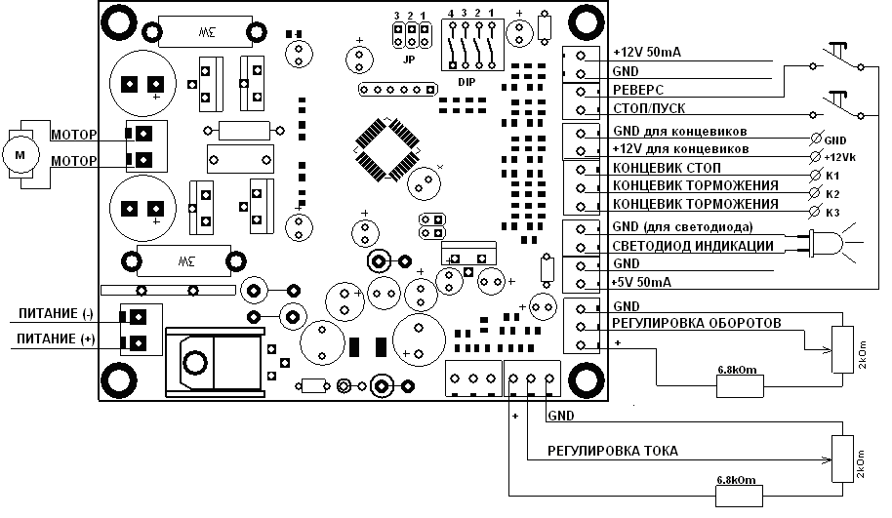
Рис. 2

Типовые схемы подключения механических концевых выключателей изображены на рисунке 3.
a) Нормально разомкнутые контакты с одним стоповым концевиком.
b) Нормально замкнутые контакты с одним стоповым концевиком.
c) Нормально разомкнутые контакты с двумя стоповым концевиками.
d) Нормально замкнутые контакты с двумя стоповым концевиками.

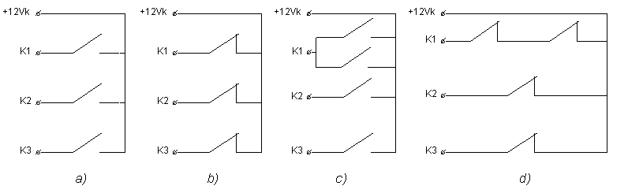
Рис 3.

Типовая схема подключения щелевых оптопар изображена на рисунке 4.

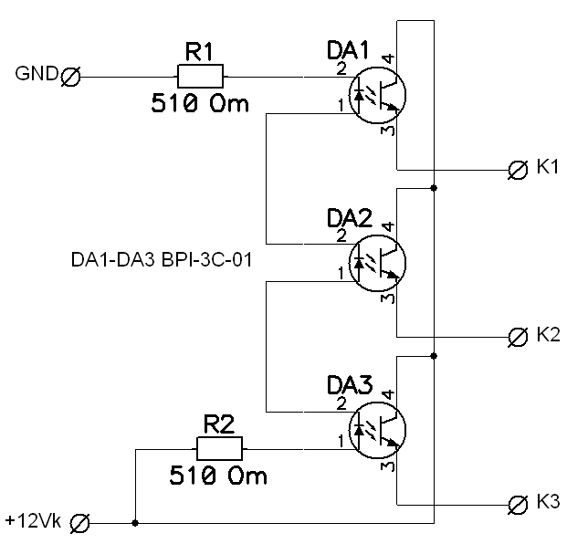
Рис. 4

В качестве органов управления используются два потенциометра и два дискретных входа.
Потенциометром «РЕГУЛИРОВКА ОБОРОТОВ» задается скорость вращения двигателя.
Потенциометром «РЕГУЛИРОВКА ТОКА» задается максимальный ток двигателя, а так же в режиме настройки он используется для задания параметров работы драйвера. Для точного задания максимального тока двигателя нужно подключить тестер между землей и центральным выводом потенциометра. Напряжение 0.2В на выводе соответствует току в 1А, а 1В соответствует току 5А.
Вместо потенциометров можно на входы «РЕГУЛИРОВКА ОБОРОТОВ» и «РЕГУЛИРОВКА ТОКА» подавать аналоговый сигнал, относительно земли, амплитудой от 0 до 1.1В, или зафиксировать значение напряжения на входе резистивным делителем (см. рис.5).
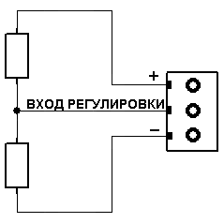
Рис. 5
Вход «СТОП/ПУСК» предназначен для управления работой двигателя. Для запуска двигателя необходимо относительно земли подать на вход сигнал высокого уровня (4.0 – 5.5В, ток управления ~ 1мА). При снятии сигнала высокого уровня, низкий уровень сигнала формируется автоматически встроенным подтягивающим резистором, подключенным на землю, что приводит к остановке двигателя.
Для подачи высокого уровня на вход «СТОП/ПУСК» можно использовать внутренний источник напряжения «+5V 50mA» подключенный к входу «СТОП/ПУСК» через контактную группу или оптопару.
Вход «РЕВЕРС» предназначен для задания направления вращения двигателя и управляется так же как вход «СТОП/ПУСК». Допускается изменения сигнала на входе «РЕВЕРС» при работающем двигателе. При этом двигатель с заданной скоростью остановится и после этого начнет вращаться в противоположную сторону.
Для отображения режимов работы драйвера используется «СВЕТОДИОД ИНДИКАЦИИ» (см. пункт 7).

4. Описание работы драйвера двигателя постоянного тока.

Драйвер полностью готов к работе.
По умолчанию установлено:
1) время разгона и торможения, в диапазоне от нуля до номинальных оборотов 0,5сек. (если скорость вращения выставлена на 50% то и время разгона/торможения уменьшится на 50% то есть до 0,25сек)
2) время срабатывания защиты по току 2 сек.
3) глубина стабилизации оборотов 1В на 1А тока двигателя.

В драйвере реализована возможность регулировки следующих параметров:
- оборотов двигателя
- максимального значения тока двигателя

А также настройка:
- глубины стабилизации оборотов
- времени разгона
- времени торможения
- времени перегрузки по току
- выбор типа контактной группы концевиков ( норм. замкнутые или норм. разомкнутые)

Драйвер может работать в одном из двух режимов:
- режим стабилизации оборотов двигателя и ограничения тока;
- режим стабилизации тока двигателя и ограничения оборотов.
Режим работы драйвера выбирается четвертым (4) переключателем DIP.
Если переключатель 4 в положении «ON» (см. рис.6) то включен режим стабилизации тока двигателя,
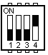
Рис. 6
а если в положении «OFF» то включен режим стабилизации оборотов.

Режим стабилизации оборотов двигателя реализован без использования внешних датчиков обратной связи. В качестве датчика обратной связи используется интегрированный датчик тока.

В режиме стабилизации тока, драйвер ограничивает ток двигателя до значения заданного потенциометром «РЕГУЛИРОВКА ТОКА».

5. Настройка параметров драйвера.

Настройка параметров работы драйвера производится с помощью джампера JP (перемычки) и DIP переключателя.
Настройка производится при остановленном двигателе (отсутствии высокого уровня на входе «СТОП/ПУСК»).
Для входа в режим конфигурации нужно все переключатели DIP установить в положение «OFF» как показано на рис. 7.

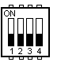
Рис. 7

После чего нужно установить джампер на контактную пару 1 как показано на рис.8.
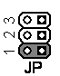
Рис. 8
При этом светодиод индикации начнет медленно мигать.

5.1 Установка времени разгона

Время разгона (от нуля до номинальных оборотов) регулируется в диапазоне 0,2 - 5 сек .
Для точной установки время нужно подключить вольтметр (тестер) между землей «GND» платы и входом «РЕГУЛИРОВКА ТОКА». Напряжение 0,2В на входе соответствует 1 сек, а 1,0В равняется 5сек времени разгона от нуля до максимальных оборотов вращения.
Порядок установки времени разгона двигателя следующий:
- С помощью потенциометра «РЕГУЛИРОВКА ТОКА» установите нужное значение времени (напряжение от 0,1 до 1,0В) разгона.
- Для задания времени разгона переключите DIP 1 в положение «ON» как показано на рис. 9. При этом индикатор начнет быстро мигать.
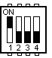
Рис. 9

На данном этапе возможно проконтролировать заданное время разгона визуально, для этого нужно запустить двигатель и посмотреть устраивает ли вас установленное потенциометром время разгона. Для продолжения процесса настройки, нужно остановить двигатель.

- Для сохранения установленного значения верните DIP переключатель в исходное положение «OFF» (см. рис. 10). При этом индикатор быстро помигает, загорится на секунду и потухнет. Это говорит о том, что данные успешно сохранены. После этого индикатор начнет медленно мигать, индицируя то, что мы находимся в режиме настройки параметров драйвера.
Рис. 10

- Снимите джампер с контактной пары 1.

Если на этапе выполнения пунктов 1 и 2 снять джампер с контактной пары 1 и вернуть DIP переключатель 1 в положение «OFF», то процесс сохранения будет отменен и будет использовано ранее сохраненное значение.

5.2 Установка времени торможения.
Установка времени торможения производится так же как и установка времени разгона, только установленное значение запоминается с помощью DIP переключателя 2 (см. рис.11).
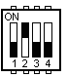
Рис. 11

Время торможения можно так же визуально проконтролировать.

5.3 Установка величины компенсации по току.
Данный параметр отвечает за глубину стабилизации оборотов двигателя. Для точного задания величины компенсации, нужно знать сопротивление обмоток двигателя. Допустим мы знаем что сопротивление нашего двигателя 1,85 Ом это значит что на 1А тока нам нужно скомпенсировать (добавить) 1,85В напряжения.
Потенциометром «РЕГУЛИРОВКА ТОКА» можна выставить величину добавки от 0В до 5В на 1А тока. Напряжение на выходе потенциометра 0,5В равняется добавке 2,5В на 1А тока, 1В соответственно 5В на ампер.
Значит для компенсации нужного нам напряжения в 1,85В нужно выставить на выходе потенциометра напряжение (1 ÷ 5 × 1,85) = 0,37В.
Если после установки компенсации двигатель на холостом ходу или под нагрузкой начал работать не стабильно, то нужно постепенно уменьшать величину добавки пока двигатель не начнет работать плавно и потом уменьшить добавку еще на 10%.
Если сопротивление двигателя не известно то можно просто плавно поднимать значение компенсации до тех пор, пока двигатель не начнет вращаться рывками, и после этого уменьшить значение на 10%.

Рекомендуемое значение добавки для наших моторов можно посмотреть в таблице.
№ | Наименование | Сопротивление, Ом | Величина  добавки, В
1 | мотор 4568-1230GB0528 | 1,85 | 0,37
2 | мотор 60ZY105-2430GB0828 | 1,80 | 0,36
3 | мотор 63125-3633 | 1,72 | 0,34
4 | мотор-редуктор 36JX30K | 2,7 | 0,54
5 | мотор-редуктор 42JX100K27G, 42JX51G | 8,0 | 1 (максимально возможная)

Установка значение величины компенсации напряжения по току производится так же как установка времени разгона, только установленное значение запоминается с помощью DIP переключателя 3.
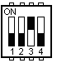
Рис. 12
5.4 Установка времени перегрузки по току.

Если драйвер работает в режиме стабилизации оборотов и фиксирует перегрузку по току на протяжении установленного данным параметром времени, то срабатывает защита. При этом мотор останавливается, и светодиод индикации начинает быстро мигать, индицируя ошибку. Сброс ошибки осуществляется снятием высокого уровня на входе «СТОП/ПУСК».

Время перегрузки по току регулируется в пределах 0,2 - 5 сек.
Напряжение в 0,2В на входе «РЕГУЛИРОВКА ТОКА» соответствует 1 секунде времени перегрузки по току, а напряжение в 1В соответствует 5секундам.
Установка времени перегрузки по току производится так же как установка времени разгона/торможения, только установленное значение запоминается с помощью DIP переключателя 4 .
Рис. 13

6. Работа с концевиками.

В драйвере реализована возможность подключения концевых выключателей.
Концевики предназначены для ограничения хода узлов механизма.
Драйвер позволяет использовать как нормально разомкнутые, так и нормально замкнутые контакты. Режим работы концевиков задается DIP переключателем 3 (когда снят джампер 1). Если DIP 3 в положения ON то концевики нормально замкнутые, а если в положении OFF то нормально разомкнутые.

Алгоритм работы концевиков следующий (на примере нормально разомкнутых концевиков):
Если концевики нормально разомкнуты, то двигатель вращается с заданной пользователем скоростью. Когда замыкается концевик торможения, то драйвер с заданной скоростью начинает тормозить двигатель до скорости подтяжки. Если в процессе торможения мы замыкаем стоповый концевик, то драйвер начинает тормозить двигатель с максимально возможной скоростью до полной остановки двигателя. В случаи если двигатель сбросил скорость, но еще не наткнулся на стоповый концевик, то он медленно дотягивает до стопового концевика и останавливается. После этого возможно вращение двигателя только в противоположную сторону.
Если при подаче сигнала «СТАРТ» концевик торможения уже замкнут, то двигатель с заданной нами скоростью разгоняется до скорости подтяжки и будет вращаться до момента замыкания стопового концевика.

7. Индикация работы.

Индикация работы драйвера осуществляется и помощью светодиода.
Светодиод отображает следующие режимы работы
- Двигатель стоит – светодиод горит постоянно.
- Вращение двигателя – светодиод медленно мигает
- Драйвер находится в режиме перегрузки по току - быстрое мигание светодиода.
- Ошибка “Превышение времени перегрузки по току” – двойное мигание светодиода.
- Ошибка состояния концевиков – тройное мигание

Если на контактную пару 1 установлен джампер то индикация происходит согласно пункту 5.

